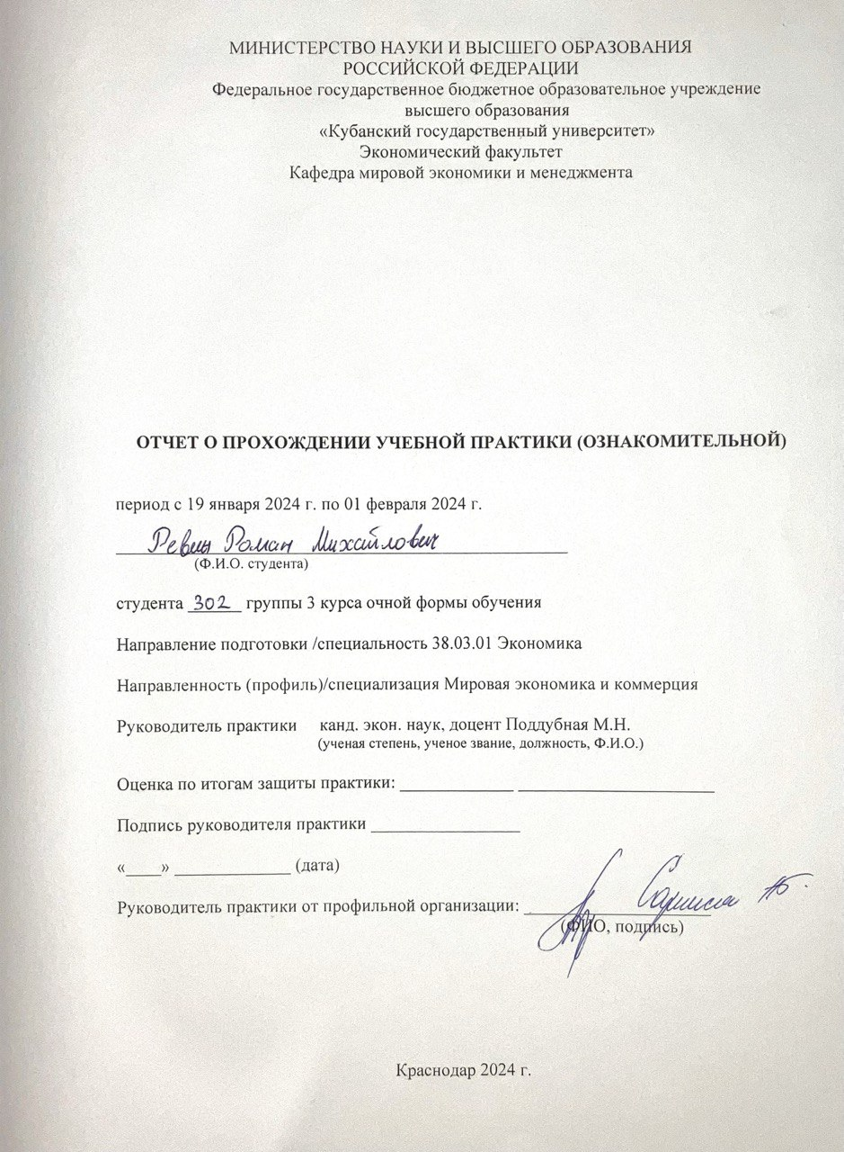

Приложение 1

**ИНДИВИДУАЛЬНОЕ ЗАДАНИЕ, ВЫПОЛНЯЕМОЕ В ПЕРИОД**

**ПРОВЕДЕНИЯ УЧЕБНОЙ ПРАКТИКИ и планируемые результаты**

Студент _________________Ревин Роман Михайлович_____________________

*(фамилия, имя, отчество полностью)*

Направление подготовки (специальности) 38.03.01 Экономика

Профиль – Мировая экономика и коммерция

Место прохождения практики ___________КБ «Кубань Кредит» ООО___________

Срок прохождения практики с «19» января 2024 г. по «01» февраля 2024 г.

Цель практики – закрепление и углубление теоретических знаний, приобретенных студентами при освоении основной образовательной программы, а также дальнейшее углубление, дополнение и закрепление теоретических и практических знаний, ознакомление бакалавров с характером и особенностями их будущей профессии в сфере мировой экономики и коммерции.

Освоение практических навыков, формирование следующих компетенций, регламентируемых ФГОС ВО и учебным планом:

|  |  |  |
| --- | --- | --- |
| Код компетенции | Содержание компетенции  (или её части) | Планируемые результаты при прохождении практики |
| **ОПК-1 Способен применять знания (на промежуточном уровне) экономической теории при решении прикладных задач;** | | |
| ИОПК-1.3 | Выполняет отдельные элементы работ, связанные с будущей профессиональной деятельностью | Знает (на промежуточном уровне) современные экономические концепции и модели экономической теории при решении прикладных задач. |
| Умеет применять знания (на промежуточном уровне) экономической теории при решении прикладных задач. |
| Использует навыки применения знаний (на промежуточном уровне) экономической теории при решении прикладных задач. |
| **ОПК-2 Способен осуществлять сбор, обработку и статистический анализ данных, необходимых для решения поставленных экономических задач;** | | |
| ИОПК-2.5 | Выполняет отдельные элементы работ, связанные с будущей профессиональной деятельностью | Знает методы и сбора, обработки и статистического анализа данных, необходимых для решения поставленных экономических задач. |
| Умеет осуществлять сбор, обработку и статистический анализ данных, необходимых для решения поставленных экономических задач. |
| Использует современные методы сбора, обработки и анализа данных при решении поставленных экономических и финансовых задач |
| **ОПК-3 Способен анализировать и содержательно объяснять природу экономических процессов на микро- и макроуровне;** | | |

Приложение 1

|  |  |  |
| --- | --- | --- |
| **ОПК-3 Способен анализировать и содержательно объяснять природу экономических процессов на микро- и макроуровне;** | | |
| ИОПК-3.7 | Выполняет отдельные элементы работ, связанные с будущей профессиональной деятельностью | Знает природу экономических процессов на микро и макроуровне, направления их развития в условиях сложной и динамичной среды |
| Умеет анализировать природу экономических процессов на микро- и макроуровнях |
| Использует навыки анализа и содержательного объяснения причинно-следственных связей, формулировки тенденций, прогнозирования экономических процессов на макро- и микроуровне |
| **ОПК-4 Способен предлагать экономически и финансово-обоснованные организационно-управленческие решения в профессиональной деятельности;** | | |
| ИОПК-4.9 | Выполняет отдельные элементы работ, связанные с будущей профессиональной деятельностью | Знает сущность управленческих решений, виды управленческих решений, подходы к принятию управленческих решений, методы обоснования решений |
| Умеет принимать экономически и финансово обоснованные организационно-управленческие решения |
| Использует навыки разработки, внедрения экономически и финансово обоснованных организационно-управленческих решений в профессиональной сфере |
| **ОПК-5 Способен использовать современные информационные технологии и программные средства при решении профессиональных задач** | | |
| ИОПК-5.4 | Выполняет отдельные элементы работ, связанные с будущей профессиональной деятельностью | Знает современные информационные технологии и программные средства при решении профессиональных задач. |
| Умеет осуществлять выбор информационных технологий и программных средств при решении профессиональных задач. |
| Использует современные информационные технологии и программные средства для решения профессиональных задач |
| **ОПК-6 Способен понимать принципы работы современных информационных технологий и использовать их для решения задач профессиональной деятельности** | | |
| ИОПК-6.3 | Выполняет отдельные элементы работ, связанные с будущей профессиональной деятельностью | Знает виды и принципы работы информационных технологий и информационных систем |
| Умеет подбирать информационные технологии, необходимые для решения конкретной профессиональной задачи, и понимать принципы их работы |
| Применяет навыки работы с современными информационными технологиями и использует их для решения задач профессиональной деятельности |

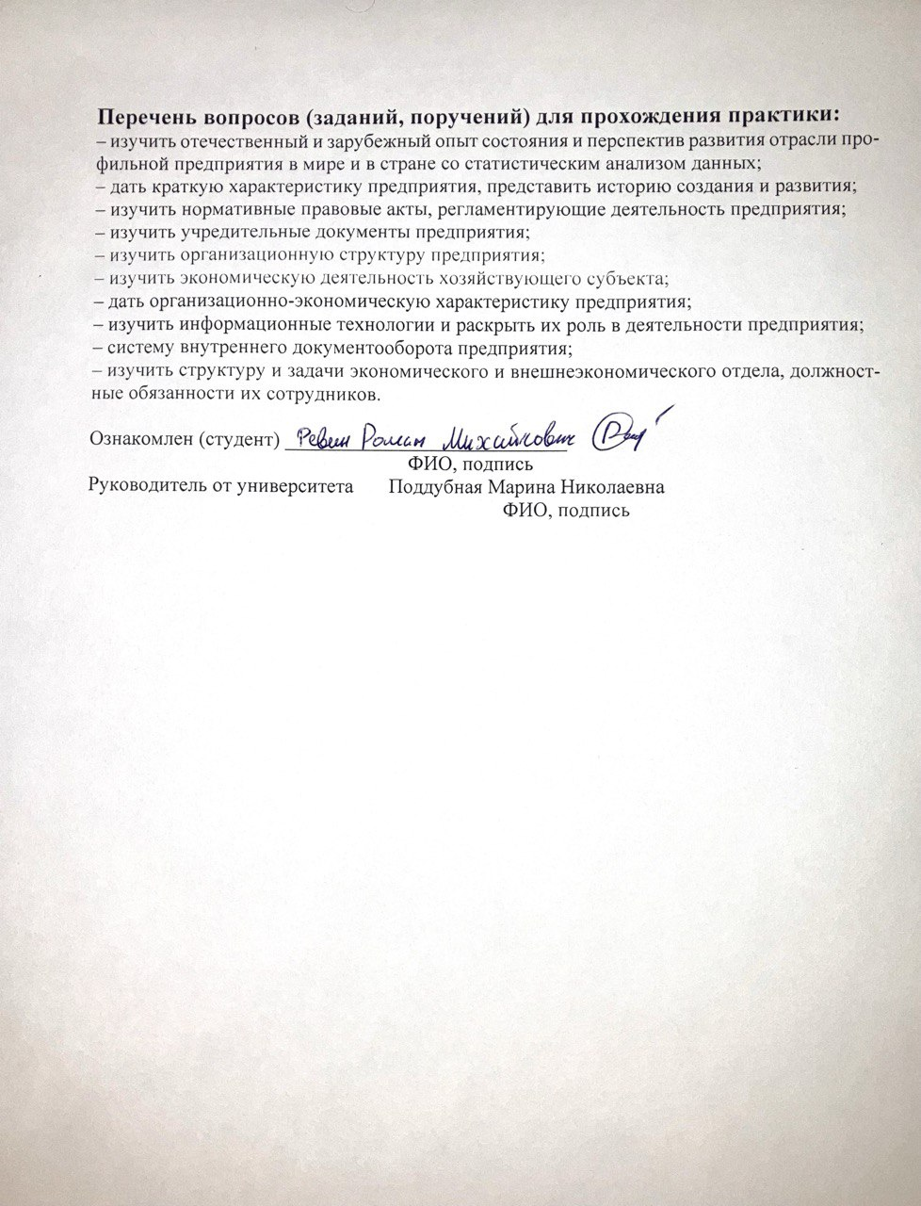

Приложение 3

**ДНЕВНИК ПРОХОЖДЕНИЯ УЧЕБНОЙ ПРАКТИКИ**

Направление подготовки (специальности) 38.03.01 Экономика (Мировая экономика и коммерция).

Фамилия И.О студента _____________Ревин Роман Михайлович_____________________

Курс 3

Сроки прохождения практики с «19» января 2024 г. по «01» февраля 2024 г.

|  |  |  |
| --- | --- | --- |
| Дата | Содержание выполняемых работ | Отметка руководителя практики от профильной организации (подпись) |
| 19 января | Инструктаж по ознакомлению с требованиями охраны труда, технике безопасности, пожарной безопасности, а также правилами внутреннего трудового распорядка  Изучение и описание отечественного и зарубежного опыта в развитии отрасли профильной предприятия «Кубань Кредит» и представление в таблице статистических данных | выполнено |
| 20 января | Описание и характеристика предприятия «Кубань Кредит», представление истории создания и развития, ознакомление с деятельностью основных подразделений и служб предприятия, основных видов деятельности, продукции (работ, услуг), с номенклатурой производимой продукции (видов работ и услуг) и ее потребителями | выполнено |
| 22 января | Изучение нормативных правовых актов, регламентирующих деятельность предприятия «Кубань Кредит, учредительных документов | выполнено |
| 23 января | Ознакомление с организационно-правовой формой и системой управления на предприятии «Кубань Кредит» организационно-экономическая характеристика предприятия | выполнено |
| 24 января | Описание и схематичное представление организационной структуры предприятия «Кубань Кредит» | выполнено |
| 25 января | Изучение структуры, должностных инструкций и задач экономического и внешнеэкономического отдела и их сотрудников | выполнено |
| 26 января, 27 января, 29 января, | Формирование оценки экономической деятельности хозяйствующего субъекта «Кубань Кредит», а именно сбор и обработка информации о финансово-хозяйственной деятельности организации:  – данные об основных финансово-экономических показателях деятельности предприятия (организации, учреждения). за 3 года;  – выводы о динамике и структуре имущества и источников его формирования;  – результаты изучения динамики и связи между показателями финансовых результатов и рентабельности деятельности предприятия (организации, учреждения) | выполнено |

|  |  |  |
| --- | --- | --- |
|  | – результаты изучения показателей уровней рядов динамики стоимостных показателей;  – расчет средних арифметических и средних хронологических значений основных стоимостных показателей. | выполнено |
| 30 января | Изучение используемых информационных технологий в деятельности предприятия «Кубань Кредит» и раскрытие их роли | выполнено |
| 31 января | Изучение и описание системы внутреннего документооборота предприятия | выполнено |
| 01 февраля | Формирование и защита отчета по практике | выполнено |

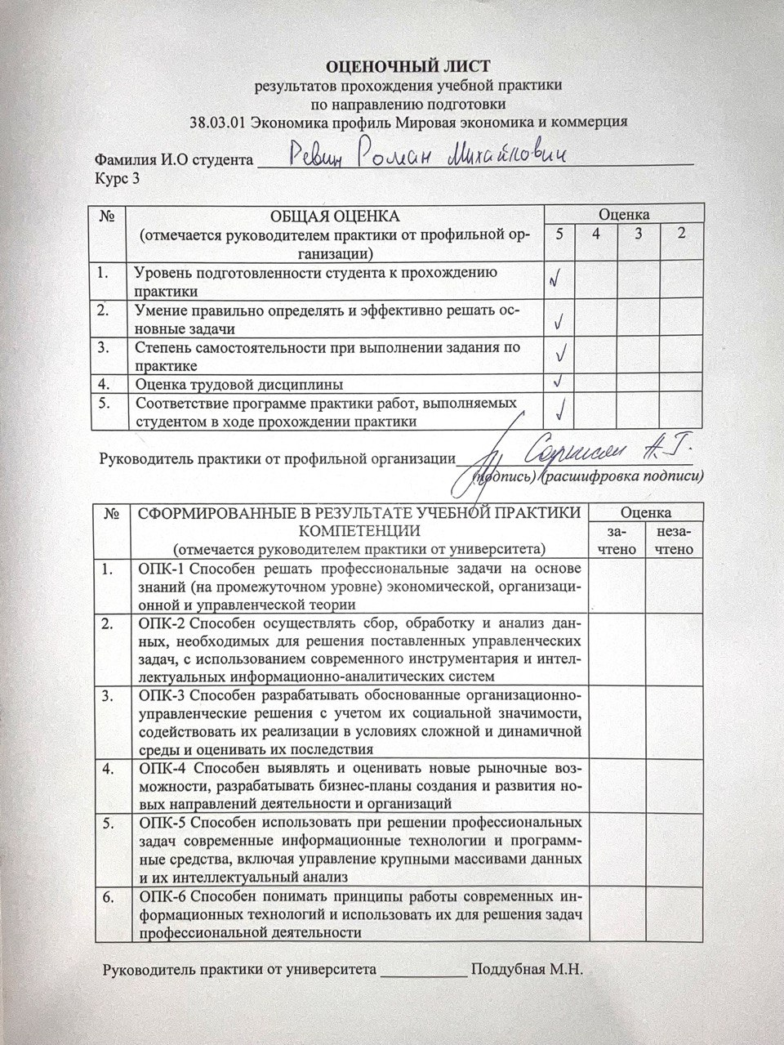

# 

1. Текущее положение и тенденции развития отрасли ООО «Кубань Кредит**»**

Банковская отрасль находится в постоянном развитии и изменении под воздействием технологических инноваций, изменений регулятивной среды, потребностей клиентов и других факторов. Отрасль обеспечивает финансовую поддержку коммерческим и частным клиентам, способствуя развитию бизнеса и удовлетворению потребительского спроса.

Кубань Кредит – это банк, который также находится в постоянном развитии и стремится к улучшению своих услуг и продуктов. Некоторые из перспектив развития Кубань Кредит могут включать в себя следующие аспекты:

**1**. Цифровизация и улучшение онлайн-сервисов: Кубань Кредит может продолжать развивать свои цифровые каналы обслуживания, улучшая мобильное приложение, интернет-банкинг и другие онлайн-сервисы для удобства клиентов.

**2**. Расширение продуктового портфеля: Банк может работать над расширением своего продуктового портфеля, предлагая новые финансовые продукты и услуги, которые соответствуют потребностям клиентов.

**3**. Улучшение качества обслуживания: Кубань Кредит может сосредоточиться на улучшении качества обслуживания клиентов, внедряя новые технологии, обучая персонал и оптимизируя процессы.

**4**. Развитие партнерских отношений: Банк может активно развивать партнерские отношения с другими компаниями, финтех-стартапами или сервисами для расширения своего присутствия на рынке и предоставления дополнительных услуг

**5**. Соблюдение регулятивных требований: Кубань Кредит должен оставаться в соответствии с регулятивными требованиями и стандартами безопасности, что может потребовать инвестиций в собственные системы и процессы.

Так, эти и другие направления развития могут помочь Кубани Кредит укрепить свои позиции на рынке и успешно конкурировать в условиях быстро меняющейся банковской отрасли.

На сегодняшний день в мировой финансовой системе выделяются следующие основные тенденции:

**1**. Открытый банкинг. Тенденция становится стандартом, которая, вероятно, будет определять нормативные требования в банковской сфере в ближайшие два десятилетия. В наше время виртуальные и цифровые банки стали обычным явлением, а количество цифровых банков удвоилось.

**2**. Изменение концепции денег - постоянно появляются новые возможности для разработки финансовых решений и услуг на основе технологий блокчейн и распределенных реестров. Это также привело к глобальному переходу на цифровые валюты центробанков, что может полностью изменить представление о деньгах.

**3**. Объединение и поглощение банков: Крупные банки стремятся к поглощению меньших для разнообразия продуктов и улучшения финансового положения. За последние годы произошло несколько объединений, например, слияние банков "Открытие" и "Бин-банк".

**4**. Расширение сферы деловой деятельности: Крупные банки активно сотрудничают со средними предприятиями, предлагая не только банковские услуги.

Учитывая эти тенденции, можно предположить, что в ближайшие годы в мировой банковской сфере будут происходить процессы объединений, поглощений и централизации, что приведет к укреплению крупных и стабильных банков.

Теперь посмотрим на рейтинг региональных банков в целом по России. (Рисунок 1)

Основной параметр - объем активов на 1 октября 2023 года. Данные взяты из отчетности по форме 0409806: «Бухгалтерский баланс»

Исходя из данного показателя, такого как размер активов, можно сформулировать определенные заключения о развитии и эффективности управления своими клиентами определенных финансовых учреждений.

Рисунок 1. Региональный рейтинг банков России в 2023

Хоть и не в общем, а региональном рейтинге, «Кубань Кредит» всё же является одним из лидеров в банковской отрасли. В 2022 рейтинг был почти идентичен, только банк успел укрепиться и улучшить позицию, заняв место в тройке лидеров.

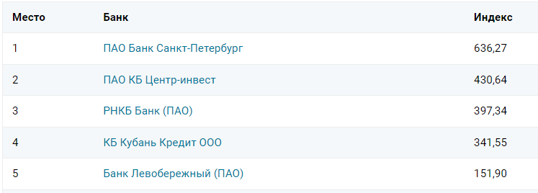

Рисунок 2. Региональный рейтинг банков России в 2022

Завершу главу перспектив и тенденций развития отрасли цитатой руководителя департамента информационных технологий КБ «Кубань Кредит» Максима Гречихо.

«Главный тренд — сокращение пути к клиенту, упрощение платежных сервисов и создание принципиально новых услуг. Думаю, не за горами тот день, когда можно будет проверить свой баланс, оплатить кредит или даже взять ипотеку с помощью голосового помощника»- считает Максим Гречихо.

# **Организационно-экономическая характеристика банка ООО «Кубань Кредит»**

Полное официальное наименование банка: коммерческий банк «Кубань Кредит» общество ограниченной ответственностью. Сокращенное наименование банка: КБ "Кубань Кредит" ООО. Банк работает на основании генеральной банковской лицензии, выданной ЦБ РФ в 2008 г. Владельцем основной части уставного капитала банка выступает Виктор Бударин. Размер его доли составляет 86,89%. Оставшаяся часть разделена между членами семьи главного учредителя и миноритариями. В совокупности Бударины владеют 99,58% акций кредитной организации.

28 сентября 1993 года Банк «Кубань Кредит» получает лицензию Центрального Банка России и начинает работу в сфере финансовых услуг. Банк был учрежден в форме общества с ограниченной ответственностью (ООО) на основании законодательства РФ. С первого дня была сделана ставка на качество и надёжность предоставляемых услуг.

Банк «Кубань Кредит» успешно пережил кризис 1998 года. В 2003 году были открыты два дополнительных офиса «Тбилисский» и «Тимашевский». В 2011 году вышел за пределы Краснодарского края, открыв операционный офис «Энемский», расположенный в пгт. [Энем](https://ru.wikipedia.org/wiki/%D0%AD%D0%BD%D0%B5%D0%BC) ([Республика Адыгея](https://ru.wikipedia.org/wiki/%D0%A0%D0%B5%D1%81%D0%BF%D1%83%D0%B1%D0%BB%D0%B8%D0%BA%D0%B0_%D0%90%D0%B4%D1%8B%D0%B3%D0%B5%D1%8F)). В 2012 году открыт операционный офис «Ростовский», расположенный в Ростове на Дону.

Банк получил свидетельство № 269 от 09.12.2004 года о внесении его в реестр банков - участников системы обязательного страхования вкладов Государственной корпорации «Агентство по страхованию вкладов».

«Кубань Кредит» присоединяется к Кодексу этических принципов банковского дела, разработанному Ассоциацией российских банков, как к акту саморегулирования деятельности банковского сообщества Российской Федерации на основе норм деловой этики и финансового права.

Банк присоединился к Стандарту оказания услуг банками – членами Ассоциации «Россия».

В **июне 2018** АКРА подтвердило кредитный рейтинг банка на уровне BB+(RU) со стабильным прогнозом.

С августа 2017 года по август 2018 года «Кубань Кредит» показал рост по ключевым показателям деятельности. Активы нетто выросли на 17% с 80,9 млрд до 94,8 млрд руб. (72-е место среди банков России). Чистая прибыль выросла на 37% с 384 млн до 525 млн руб. (74-е место). Капитал прибавил 15% с 9,15 млрд до 10,55 млрд руб. (83-е место).

Размер кредитного портфеля увеличился на 11,8% с 54,1 млрд до 60,5 млрд руб. (54-е место). Доля просроченной задолженности в нем в абсолютных цифрах выросла практически синхронно – на 11% с 701 млн до 778 млн руб., в относительных осталась на достаточно низком уровне 1,3%. Объем вкладов населения вырос на 12,65% с 53,5 млрд до 60,3 млрд руб. (42-е место). Портфель ценных бумаг «потолстел» в 1,86 раза с 9,73 млрд до 18,1 млрд руб. (69-е место).

**Миссия** банка заключается в обеспечении потребностей каждого клиента в банковских услугах высокого качества и надежности, сохранение средств клиентов и вкладчиков, их инвестиции в реальный сектор экономики региона.

**Задачами** банка являются:

- комплексное, универсальное кредитно-расчетное и кассовое обслуживание финансовой деятельности своих клиентов;

- эффективное использование кредитных ресурсов через проведение активной процентной и депозитной политики.

**Цели** банка представляют из себя:

- расширение границ присутствия за счет открытия новых офисов, операционных касс в ближайших регионах Краснодарского края;

- увеличение клиентской базы посредством расширения линейки банковских продуктов, развитие комплексных предложений для премиальных клиентов;

- активная интеграция современных IT-технологий для оптимизации внутренних бизнес-процессов, совершенствование системы дистанционного обслуживания.

**Структура банка**

Коммерческий банк «Кубань Кредит» имеет четырехзвенную структуру органов управления, включающую в себя: Общее собрание, Наблюдательный совет, Правление Банка и единоличный исполнительный орган. При председателе Правления Банка сформированы коллегиальные органы: Кредитная комиссия, Комитет по управлению активами и пассивами, Комитет по управлению операционными рисками, Комитет по работе с дополнительными офисами. Организационная структура банка изображена на рисунке 1.

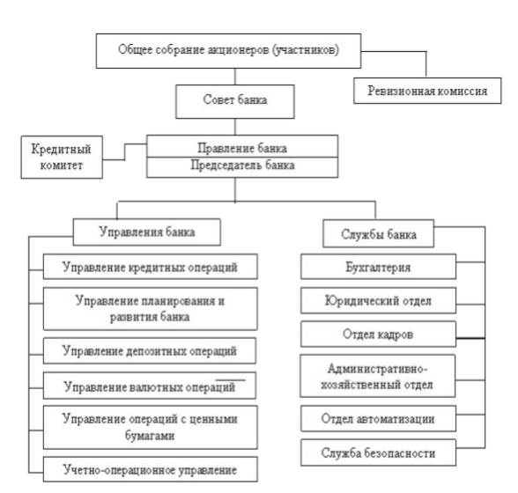

**Рисунок 1** – Организационная структура «Кубань Кредит»

Банк «Кубань Кредит» имеет широкую сеть: 85 дополнительных, 3 операционных офиса, 17 региональных дирекций и 1 филиала, расположенных в Краснодарском крае, Ростовской области, Республике Адыгея и Республике Крым позволяет Банку сотрудничать с организациями всех форм собственности, предпринимателями и населением, расширяя своё влияние на кредитно-финансовом рынке Кубани. Помимо этого в крае работает 132 кассы по приему платежей от населения, 76 валютно-операционных касс, 71 пункт денежных переводов Юнистрим, Золотая Корона. Также действуют 183 пункта выдачи наличных по банковским картам и 325 круглосуточных банкомата.

Банк имеет достаточную для обеспечения своей деятельности материально-техническую базу: в собственности банка находятся земельные участки и здания суммарной стоимостью 4,55 млрд руб., мебель - 18,8 млн руб., оборудование - 532,9 млн руб., транспортные средства - 49,95 млн руб., объекты незавершенного строительства - 31,66 млн руб. и нематериальные активы - 555 тыс руб. Среднегодовая численность персонала банка в 2023 г. составила более 2800 человек. 34,5 тысячи клиентов – предприятия, ИП; 375 тысяч клиентов -частные лица.

В основе структуры управления лежит принцип полного распорядительства: выполнение указаний функционального органа в пределах его компетенции обязательно для подразделений. Управление осуществляется определенной группой подразделений, специализированных на выполнении конкретных видов работ, необходимых для принятия решений в системе управления. Идея таких структур заключается в том, что выполнение отдельных функций по конкретным вопросам возлагается на специалистов, т.е. каждый орган управления (либо исполнитель) специализирован на выполнении отдельных видов деятельности. В организации, как правило, специалисты одного профиля объединяются в специализированные структурные подразделения (отделы), например, отдел маркетинга, плановый отдел, бухгалтерия и т.д.

Таким образом, общая задача управления организацией делится по функциональному критерию. Линейно-функциональная структура применяется компаниями, которые строят свои конкурентные преимущества на технологическом превосходстве в большей степени, чем на возможности раньше других удовлетворять потребности рынков. Она эффективна до тех пор, пока высшее руководство в состоянии осуществлять межфункциональную координацию и контроль над выполнением ключевых видов деятельности организации.

**Специализация Банка**

Кредитная структура фокусируется преимущественно на работе с МСП. Для предпринимателей предлагается:

- расчетно-кассовое обслуживание;

- выдача банковских гарантий;

- открытый и закрытый факторинг;

- валютные операции и др.

Юридические лица и ИП могут воспользоваться выгодными кредитными предложениями, помимо стандартных банковских услуг. Кредиты выдаются на текущую хозяйственную деятельность, приобретение промышленного оборудования, восполнение оборотных средств и так далее.

Для населения доступна широкая линейка банковских продуктов и услуг:

- потребительское и ипотечное кредитование;

- выпуск дебетовых и кредитных карт;

- операции с драгоценными металлами;

- денежные переводы в рублях и валюте;

- услуги страхования движимого и недвижимого имущества;

- размещение денежных средств во вклады

- аренда сейфов и банковских ячеек;

- рефинансирование;

- прием платежей;

- покупка и продажа валюты.

Корпорациям финансовым учреждением предоставляется полный комплекс банковских услуг, включая РКО, выпуск зарплатных карт, различные виды кредитования, депозитарии и др.

**Ставка на малый бизнес**

С момента создания Банк «Кубань Кредит» целенаправленно поддерживает реальный сектор экономики Краснодарского края, всего юга России. Статус регионального банка позволяет работать с клиентами лицом к лицу - в постоянном диалоге и тесном взаимодействии. Понимание экономических реалий юга России, знание отраслевой специфики помогли заработать КБ «Кубань Кредит» устойчивую репутацию банка для малого и среднего бизнеса.

В Банке «Кубань Кредит» особое отношение к корпоративным клиентам. Для предпринимателей и юридических лиц регулярно разрабатываются предложения на индивидуальных условиях, на конкретные цели. Такому взаимодействию помогает опыт успешного преодоления финансовых кризисов и совместного роста. Яркий пример - ООО «Таурас-М». Компания, которая с 1993 года является клиентом Банка «Кубань Кредит».

В последние годы Банк предложил клиентам - представителям малого и среднего бизнеса кредитные программы с государственной поддержкой. Объем корпоративного кредитного портфеля в сентябре 2023 года превысил 68 млрд рублей. За 30 лет «Кубань Кредит» приобрел репутацию банка для сельхотоваропроизводителей. Почти две трети кредитов, выданных с января по август, приходится на агропромышленный комплекс, значительная доля в кредитном корпоративном портфеле у строительно-инвестиционных компаний, у предприятий торговли.

**Услуги для частных клиентов**

Банк «Кубань Кредит» работает со всеми клиентскими сегментами — от школьников, студентов и пенсионеров до VIP-клиентов.

Одно из главных преимуществ Банка — широкий выбор ипотечных программ. «Кубань Кредит» предлагает разнообразную линейку жилищных займов с государственной поддержкой («IT Ипотека», «Льготная ипотека», «Переселение») и собственные продукты, которые успешно конкурируют с ипотечными программами ведущих игроков банковской отрасли. Несколько лет подряд «Кубань Кредит» входит в топ-20 крупнейших ипотечных банков страны. По оценке консалтингового и аналитического агентства Frank RG, занимает 18-ю позицию. По данным на 1 сентября 2023 года ипотечный портфель КБ «Кубань Кредит» превысил 25 млрд рублей. За 30 лет более 20 тысяч семей смогли решить квартирный вопрос с помощью средств Банка. Привлекают клиентов и потребительские кредиты с прозрачными ставками и понятными условиями. В «Кубань Кредит» разработана удобная и доступная депозитная линейка с возможностью пополнения и снятия, также предусмотрен выбор срока от 91 дня до 3 лет. Популярны у клиентов и банковские карты с усиленной защитой и оригинальным дизайном.

В Банке можно открыть обезличенный металлический счет, совершить валютно-обменные операции, взять в аренду банковскую сейфовую ячейку, приобрести монеты из драгметаллов, а также сделать любой платеж в удобном формате: через кассы, платежные терминалы или через мобильное приложение. Сервис «Кубань Кредит Онлайн» авторитетный журнал «Банковское обозрение» назвал в числе значимых ИТ- и ИБ-приложений в России.

**Корпоративная социальная ответственность**

В регионах присутствия КБ «Кубань Кредит» реализует ряд проектов в рамках корпоративной социальной ответственности. Это и помощь школам-интернатам, финансирование и поддержка культурных и образовательных инициатив. Банк - постоянный партнер таких акций, как «Ночь музеев», «Библионочь».

Среди благополучателей Банка — детские интернатные учреждения в Краснодарском крае, Ростовской области, Ставропольском крае, Республике Адыгее.

С 2014 года в Банке реализуется политика «С заботой о старшем поколении!» - «Кубань Кредит» оказывает поддержку клиентам старшего возраста: проводятся занятия по финансовой грамотности и финансовой безопасности, курсы по компьютерной грамотности, организованы походы в кино, музеи, мероприятия по социализации пенсионеров.

# **Система внутреннего документооборота и информационные технологии в деятельности «Кубань Кредит»**

Система внутреннего документооборота КБ «Кубань Кредит" является комплексным инструментом управления и контроля за обработкой и передачей документов внутри компании. Она позволяет создавать, изменять, утверждать и распространять различные типы документов, такие как письма, приказы, протоколы, отчеты и другие. Кроме того, система обеспечивает централизованное хранение и архивирование документов для обеспечения доступа к ним в любое время.

Основные компоненты внутреннего документооборота банка «Кубань Кредит»:

1. Электронные документы: Большая часть документов в банке создается и обрабатывается в электронном виде. Электронные документы позволяют ускорить процессы обработки информации, сократить затраты на печать и хранение бумажных документов.

2. Система электронного документооборота: Банк использует специализированные программные продукты для автоматизации процессов создания, утверждения, передачи и хранения документов. Система электронного документооборота обеспечивает контроль доступа к информации, регистрацию действий пользователей и возможность мониторинга текущего состояния документов.

3. Утверждение и подписание документов: В банке устанавливаются процедуры утверждения и подписания документов, которые обеспечивают контроль за правильностью и законностью принимаемых решений. Часто используются электронные подписи для подтверждения авторства и целостности документов.

4. Архивирование и хранение: Банк обязан хранить документы определенное время в соответствии с законодательством. Для этого используются специализированные системы архивирования, которые обеспечивают сохранность и доступность документов при необходимости. Дата хранения документа – 5 лет.

5. Контроль и аудит: Внутренний контроль и аудит системы документооборота позволяют выявлять ошибки, нарушения и уязвимости в процессах обработки информации, что способствует повышению эффективности работы банка и снижению рисков.

В целом, внутренний документооборот «Кубань Кредит» играет ключевую роль в обеспечении прозрачности, безопасности и эффективности операций банка, а также соблюдении требований законодательства и стандартов регулирующих органов.

Насчёт информационных технологий, в Кубань Кредит поспевают за новинками в индустрии нейросетей:

Максим Гречихо, руководитель Департамента информационных технологий КБ «Кубань Кредит», предоставил комментарий для интернет-портала vc.ru о сотрудничестве с AI-разработчиком систем распознавания Smart Engines. Сотрудничество с компанией Smart Engines началось в мае 2022 года, что позволило банку ускорить обслуживание плательщиков в кассах вдвое с помощью технологии распознавания паспортов Smart ID Engine. Кроме того, был внедрен новый функционал - распознавание QR-кодов на электронных документах.

В августе 2023 года было проведено дополнительное обновление: «Кубань Кредит» разработал NFC-таблички для юридических лиц, индивидуальных предпринимателей и самозанятых с кассовыми ссылками - QR. Это позволяет торгово-сервисным предприятиям экономить на приобретении и обслуживании дополнительных клиентских экранов в кассовых зонах.

Максим Гречихо отметил, что выбор поставщика систем распознавания был осуществлен тщательно. Банк провел исследование и выбрал технологии Smart Engines после сравнения различных решений для распознавания документов. Он подчеркнул, что «Кубань Кредит» стремится быть технологичным и ориентированным на клиента. Сегодня необходимо активно внедрять современные IT-решения, чтобы успешно конкурировать и не отставать от глобальных тенденций.

# **Анализ хозяйственной деятельности КБ «Кубань Кредит» ООО**

Анализируя результаты работы «Кубань Кредит» с 2021 по 2023, можно сделать следующие выводы:

1. Общая стоимость активов банка увеличилась на 36 222 137 тыс. руб., что в относительном выражении составляет +34,18% в целом за рассматриваемый период или +10,30% в среднем за каждый год рассматриваемого периода. Рост стоимости активов банка обычно является следствием расширения активных операций (это может быть наращивание кредитного портфеля, активизация инвестиционных операций и т.п.). Следовательно, данное обстоятельство следует интерпретировать положительно. Характеризуя качественные изменения в структуре активов банка, можно отметить следующее: а) чистая ссудная задолженность является основным видом активов банка; это означает, что банк специализируется на предоставлении кредитов; в течение рассматриваемого периода этот показатель увеличился, что свидетельствует о повышении роли данного вида активов в их структуре, следовательно, банк увеличивает удельный вес вложений, генерирующих получение процентных доходов; б) удельный вес денежных средств снизился; это означает снижение роли ликвидных активов банка, что следует оценивать негативно, поскольку под влиянием данного обстоятельства при прочих равных условиях финансовое состояние банка, в частности, его ликвидность, ухудшается. В целом структура активов банка соответствует общепринятой банковской практике.

2. Активы банка профинансированы преимущественно за счет пассивов (обязательств). Необходимо отметить, что это является стандартом мировой банковской практики. Это связано со структурой капитала, где собственные средства (собственный капитал) занимают 10-20%, а 80-90% – это привлеченные средства (заемный капитал), поэтому государство всегда исходит из интересов вкладчиков и кредиторов банка, защищая их с помощью различных инструментов. При этом роль обязательств в финансировании активов снизилась: на 31.12.2021 удельный вес пассивов составлял 87,60%; на 31.12.2022 – 86,14%; на 30.09.2023 – 87,01%; Соответственно, роль собственных источников повысилась: если в 2021 удельный весь данного вида капитала составлял 12,40%, то в 2023 уже 12,82%. Указанные изменения позволяют предположить, что финансовая устойчивость анализируемого банка улучшилась.

3. Нормативы, установленные ЦБ РФ, выполнялись банком на все отчетные даты анализируемого периода.

4. Результаты анализа относительных показателей, характеризующих баланс банка, свидетельствуют, что финансовое состояние банка в целом улучшилось.

5. Основная деятельность банка (т.е. осуществление кредитно-депозитных операций) оказалась прибыльной. По критерию получения чистого финансового результата (при прочих равных условиях) в 2023 г. по сравнению с 2021 г. эффективность работы банка снизилась. Доходность и рентабельность работы КБ «Кубань Кредит» ООО преимущественно снизились.

Таблица 1. Бухгалтерский баланс за 31 декабря 2021 года

|  |  |  |  |  |
| --- | --- | --- | --- | --- |
| Номер строки | Наименование статьи | Номер пояснения | Данные за отчетный период, тыс. руб. | Данные за предыдущий отчетный год, тыс. руб. |
| 1 | 2 | 3 | 4 | 5 |
| I. АКТИВЫ | | | | |
| 1 | Денежные средства | 4.1.1 | 4 241 243 | 4 338 459 |
| 2 | Средства кредитной организации в Центральном банке  Российской Федерации | 4.1.1 | 1 793 575 | 4 396 112 |
| 2.1 | Обязательные резервы |  | 781 234 | 1 910 784 |
| 3 | Средства в кредитных организациях | 4.1.1 | 1 383 289 | 1 348 627 |
| 4 | Финансовые активы, оцениваемые по справедливой стоимости  через прибыль или убыток | 4.1.2 | 10 154 214 | 12 396 079 |
| 4а | Производные финансовые инструменты для целей  хеджирования |  | 0 | 0 |
| 5 | Чистая ссудная задолженность, оцениваемая по  амортизированной стоимости | 4.1.3 | 79 389 498 | 75 053 968 |
| 6 | Чистые вложения в финансовые активы, оцениваемые по  справедливой стоимости через прочий совокупный доход |  | 0 | 0 |
| 7 | Чистые вложения в ценные бумаги и иные финансовые активы, оцениваемые по амортизированной стоимости (кроме ссудной задолженности) | 4.1.4 | 22 040 923 | 14 500 164 |
| 8 | Инвестиции в дочерние и зависимые организации |  | 0 | 0 |
| 9 | Требование по текущему налогу на прибыль | 4.1.7 | 0 | 108 542 |
| 10 | Отложенный налоговый актив |  | 0 | 0 |
| 11 | Основные средства, активы в форме права пользования и  нематериальные активы | 4.1.5 | 5 907 713 | 6 115 310 |
| 12 | Долгосрочные активы, предназначенные для продажи | 4.1.6 | 49 703 | 54 100 |
| 13 | Прочие активы | 4.1.7 | 127 127 | 162 299 |
| 14 | Всего активов |  | 125 087 285 | 118 473 660 |

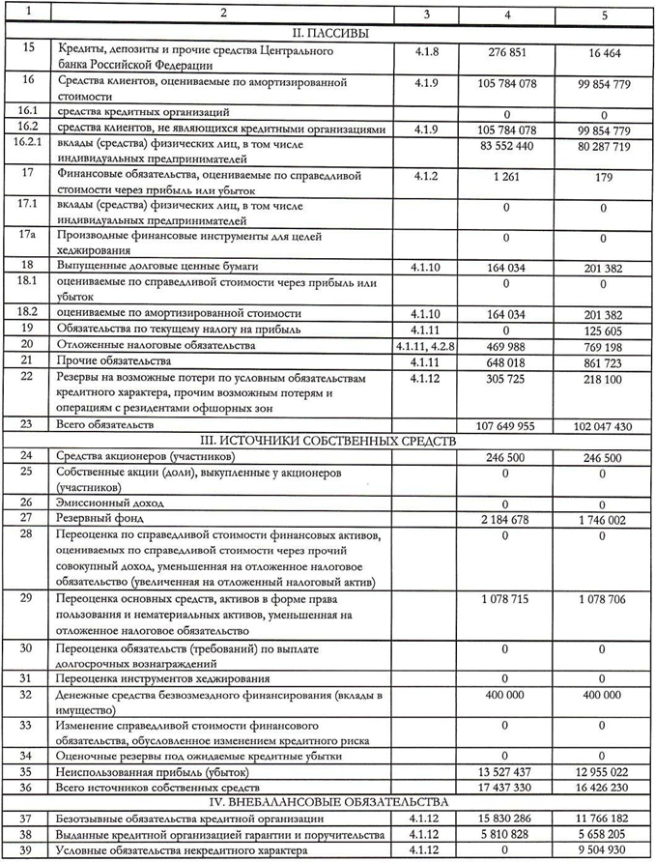

Таблица 2. Бухгалтерский баланс за 31 декабря 2022 г.

|  |  |  |  |  |
| --- | --- | --- | --- | --- |
| Номер строки | Наименование статьи | Номер пояснения | Данные за отчетный период, тыс. руб. | Данные за предыдущий отчетный год, тыс. руб. |
| 1 | 2 | 3 | 4 | 5 |
| I. АКТИВЫ | | | | |
| 1 | Денежные средства | Х | 3 598 857 | 4 216 210 |
| 2 | Средства кредитной организации в Центральном банке  Российской Федерации | Х | 1 474 058 | 3 199 061 |
| 2.1 | Обязательные резервы | Х | 167 482 | 813 486 |
| 3 | Средства в кредитных организациях | Х | 2 149 849 | 1 186 402 |
| 4 | Финансовые активы, оцениваемые по справедливой стоимости  через прибыль или убыток | Х | 3 571 033 | 8 100 781 |
| 4а | Производные финансовые инструменты для целей  хеджирования | Х | Х | Х |
| 5 | Чистая ссудная задолженность, оцениваемая по  амортизированной стоимости | Х | 94 013 593 | 85 588 362 |
| 6 | Чистые вложения в финансовые активы, оцениваемые по  справедливой стоимости через прочий совокупный доход | Х | 0 | 0 |
| 7 | Чистые вложения в ценные бумаги и иные финансовые активы, оцениваемые по амортизированной стоимости (кроме ссудной задолженности) | Х | 36 416 469 | 21 065 275 |
| 8 | Инвестиции в дочерние и зависимые организации | Х | Х | Х |
| 9 | Требование по текущему налогу на прибыль | Х | 301 516 | 136 161 |
| 10 | Отложенный налоговый актив | Х | 11 629 | 0 |
| 11 | Основные средства, активы в форме права пользования и  нематериальные активы | Х | 4 356 411 | 4 574 106 |
| 12 | Долгосрочные активы, предназначенные для продажи | Х | 0 | 0 |
| 13 | Прочие активы | Х | Х | Х |
| 14 | Всего активов | Х | 146 120 803 | 128 197 040 |

Таблица 3. Бухгалтерский баланс за 30 сентября 2023 года

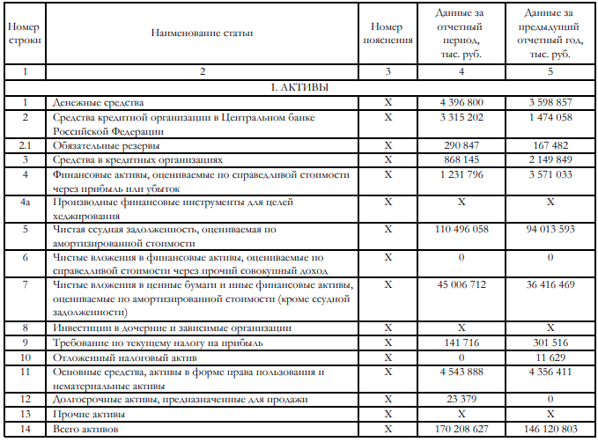

Таблица 4. Отчет о финансовых результатах за 2021 год

Таблица 5. Отчет о финансовых результатах за 2023 год

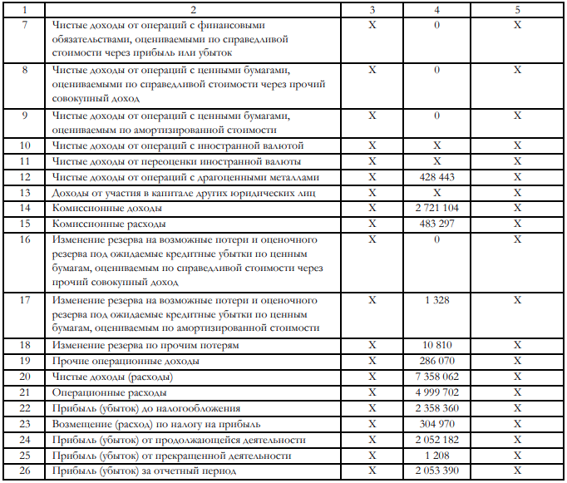

Таблица 6 – Доля собственного капитала в пассивах

|  |  |  |  |  |  |  |
| --- | --- | --- | --- | --- | --- | --- |
| Показатель | На 31.12.2021 | | На 31.12.2022 | | На 30.09.2023 | |
| Абс. знач. тыс., руб. | Уд.вес, % | Абс. знач. тыс., руб. | Уд.вес, % | Абс. знач. тыс., руб. | Уд.вес, % |
| Собственные средства | 4061117 | 12,40 | 4621746 | 12,61 | 5228375 | 12,82 |
| Обязательства банка | 24060001 | 87,60 | 28582344 | 86,14 | 37261463 | 87,01 |
| Валюта баланса | 28151118 | 100 | 33204090 | 100 | 42389838 | 100 |

Таблица 7 - Анализ собственного капитала ООО «Кубань Кредит», в%

|  |  |  |  |
| --- | --- | --- | --- |
| Показатели | 31.12.2021 | 31.12.2022 | 30.09.2023 |
| Показатель достаточности СС (ПК1) | 21,9 | 16,4 | 13 |
| Показатель общей достат-и капитала (ПК2) | 22,84 | 17,53 | 14,23 |
| Показатель оценки качества капитала (ПК3) | 34,7 | 30,01 | 26,33 |
| Обобщ-й рез-т по гр. показателей (РГК)* | 1 | 1 | 1 |
| Коэф-т использования собственных средств | 17,24 | 20,89 | 23,16 |
| Коэф-т привлечения вкладов населения | 22,46 | 22,62 | 20,92 |
| Рентабельность собственного капитала | 12,73 | 12,35 | 10,54 |